**Домашняя работа №14**

**Тема 14: Визуализация данных. Power BI**

**Задания**

1. Для своей базы данных создайте объект для нахождения общего рейтинга топ 50 продавцов за всю историю продаж, где рейтинг определяется количеством баллов за количество продаж в день (10 и более продаж – 3 балла, 5-10 – 2 балла, меньше 5 – 1 балл).

Drop view Rate;

CREATE VIEW Rate AS

SELECT FirstName, LastName, DataSales, COUNT(1) AS cnt

FROM Sales_fct s LEFT JOIN Managers_dim m ON s.IDManager=m.IDManager

GROUP BY FirstName, LastName, DataSales;

select top 50 with ties *,

case when cnt>=10 then '3'

when cnt >=5 and cnt <10 then '2'

when cnt <5 then '1'

else '0'

end overall_rating

from [dbo].[Rate]

order by overall_rating desc;

1. Изучите данные графики. Как можно улучшить каждый? Пришлите ваши предложения (**текстом**, реализовывать не надо), а позже разберем на занятии.
2. 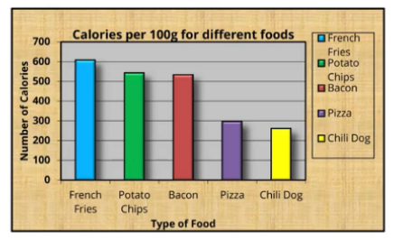

Для графика a предположу, что необходимо убрать бежево-коричневый фон (соотношение данных и чернил). Возможно, т. к. категория тут одна — это ЕДА, то можно не использовать разные цвета и убрать легенду.

1. 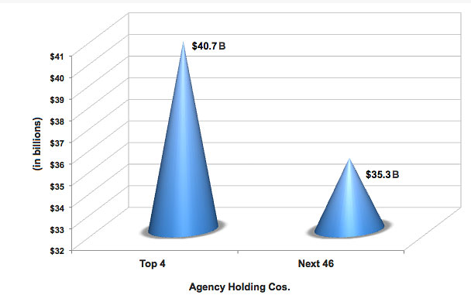

Для графика b убрать градиент и тени. Можно сделать обычную столбиковую диаграмму, не используя трехмерную диаграмму.

1. 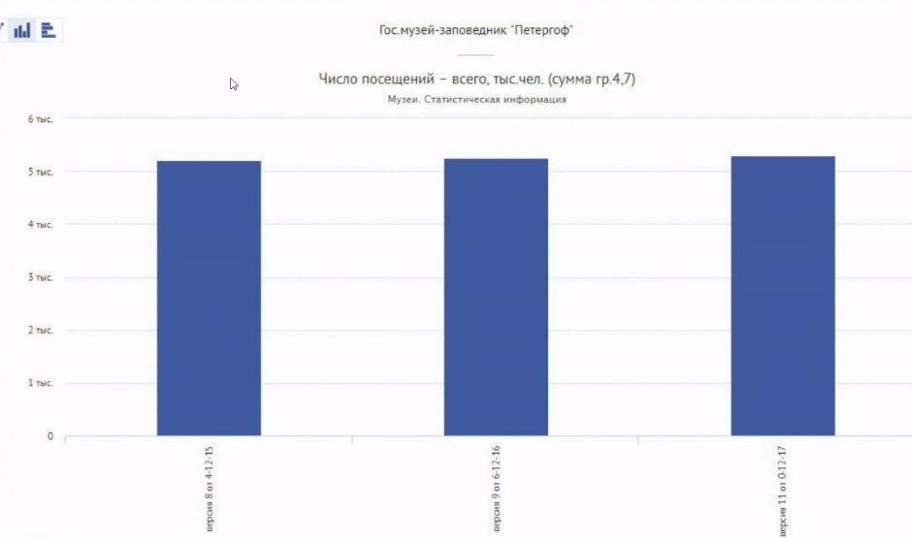Для графика с предположу, что пропущено значение версия 10 01.